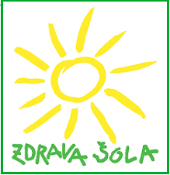
Obvestila Zdrave šole

22. marec, SVETOVNI DAN VODE

Spoštovani,

22. marca 2021 obeležujemo svetovni dan voda. Na Nacionalnem inštitutu za javno zdravje OE NM smo objavili likovno - literarni natečaj Voda in jaz. Z njim želimo mlade spodbuditi k razmišljanju o vodi, kot pomembni dobrini. V ta namen smo pripravili tudi video prispevek, ki je namenjen predvsem učencem prve triade. Želimo si, da bi učitelji omogočili učencem prve triade ogled pripravljenega gradivo in učence tudi spodbudili k likovnemu ali literarnemu ustvarjanju na temo voda in jaz.

Več o natečaju si preberite v priloženem dopisu in razpisu natečaja.

Video Voda in jaz je dostopen na povezavi https://www.youtube.com/watch?v=C6Tv9EsxiGI&ab_channel=Nacionalniin%C5%A1titutzajavnozdravje

Menimo, da lahko skupaj, z vašo podporo, ustvarimo primer dobre prakse ter da učence spodbudimo k lastnemu razmišljanju.

Vljudno vas prosimo, da to sporočilo posredujete vsem učiteljem prve triade na vaši šoli.
Za morebitna vprašanja se obrnite na tea.kordis@nijz.si ali na telefon 07 39 34 195.

V pričakovanju podpore natečaju s strani vaše šole, Vas lepo pozdravljamo.

Tea Kordiš,
regijski koordinator Slovenske mreže zdrave šole

